**Automatização Residencial com Smartphone Android**

**Resumo**

*Contextualizar,* b*revemente, o tema de pesquisa, o problema, a metodologia e resultados obtidos.*

**1- Introdução**

A área de Tecnologia da Informação (TI) tem transformado significativamente a maneira como vivemos. De fato, a integração da TI com distintos setores da indústria vêm proporcionando muitos benefícios para as áreas econômicas, políticas, culturais e de entretenimento (BEAL, 2001).

Uma revolução significativa que pode ser verificada é a popularização dos smartphones e dos tablets, que possibilitaram uma mudança radical no comportamento das classes sociais A, B e C. Essa última, constituída por um grande volume de pessoas que, de acordo com ABRANET (2011), representam 47% da população brasileira e passou a ser considerada prioridade pelo setor de marketing de muitas empresas para a venda de jogos eletrônicos, música, serviços Web.

Segundo Millennial Media (2012), os smartphones e os tablets são aparelhos eletro portáteis contendo um sistema operacional de alto desempenho que tem como os mais conhecidos o Android e IOS. O T-Mobile fabricado pela HTC foi primeiro Smartphone com Android (LECHETA, 2010). Eles também podem se conectar com outros dispositivos de diversas maneiras como via USB, Bluetooth, Wireless.

Os Smartphones reúnem diversas capacidades como: de um celular, Personal Digital Assistant – PDA (também conhecido como Palmtop) e de computador, já os tablets não tem a capacidade de realizar ligações. De acordo com Lecheta (2010), atualmente esses equipamentos estão realizando vários tipos de tarefas como: jogos, GPS, acesso a internet, e-mail, musicas, Bluetooth e uma ótima interface visual, ou seja, esses aparelhos estão cada vez mais presentes na vida das pessoas. Estudo divulgado pela empresa de consultoria Strategy Analytics (2012), aponta que até o terceiro trimestre de 2012 o total de smartphones superou um bilhão de aparelhos no mundo.

Para adicionar uma maior funcionalidade a esses dispositivos existem os micro controladores que cria uma interface que permite aos dispositivos smartphone e tablets controlarem equipamentos físicos tais como, lâmpadas, exaustores e aquecedores segundo (OXER E BLEMINGS, 2009).

O micro controlador com um maior destaque no mercado atualmente é o Arduino que tem como objetivo segundo Oxer e Blemings (2009), criar um equipamento open-source, acessível, de baixo custo, flexível e fácil de ser utilizado. Pode-se conectar esse dispositivo diretamente para controlar um equipamento, mas também pode conecta-lo em um computador, que através das portas de entrada e de saída fornece uma interface serial ou USB para tal conexão, toda codificação é realizada utilizando um computador e gravada no Arduino através dessas entradas (OLIVEIRA E SILVA, 2012).

De acordo com Bolzani (2004), ambientes inteligentes são aqueles que aperfeiçoam suas funções referentes à operação e a administração de uma residência. Sendo uma novidade, a automatização residencial de inicio é apenas símbolo de status, mas que logo se torna um meio de conforto e que por fim fornece um fator de economia se tornando essencial. (AURESIDE, 2013)

Nesse contexto o objetivo desse trabalho é desenvolver um sistema computacional que através de um micro controlador e um dispositivo com Sistema Operacional Android, ambos com comunicação Bluetooth, controlar determinadas funções de uma residência, como (Luz, TV, Fechadura das Portas entre outros) de uma maneira mais rápida e eficaz, auxiliando assim as pessoas nessas simples tarefas, de forma que melhore a qualidade, o conforto e a maneira com que as pessoas realizam essas atividades.

É importante ressaltar que as funções de controle serão enviadas do dispositivo Android para o Arduino através de uma conexão Bluetooth, fazendo então, que um equipamento elétrico ou eletrônico seja capaz de realizar tarefas pré-programadas e ordenadas pelo Android, também podendo ser ativadas tarefas, como a função Casa Em Modo Viagem, que fará com que a residência se controle automaticamente de tal maneira simulando assim a presença de pessoas.

Os equipamentos que serão utilizados neste trabalho são: Smartphone LG Optimus L5 (E612F) com Android 4.0.3, um micro controlador Arduino Uno R3, 14 Pinos de Entrada, Memória Flash de 32KB, a conexão entre os dois dispositivos será realizada através de um Módulo Bluetooth Master e Slave, Frequência 2.4 GHz com alcance máximo de 10 metros que se conecta ao Arduino, e que através de um código de verificação validará os dispositivos Android permitidos a utilizar o programa de controle residencial.

Com isso, no capítulo 2 terá uma leve abordagem sobre os atuais sistemas de automatização residencial de maneira a entender como funcionam, quais equipamentos utilizam e qual é a solução adotada atualmente.

**2 - Revisão de Literatura**

Este capítulo irá mostrar fundamentos sobre a automação residencial via Bluetooth e quais as soluções implementadas atualmente para esse tipo de tecnologia.

**2.1 – Android**

De acordo com Korjenioski (2011), a Google em agosto de [2005](http://pt.wikipedia.org/wiki/2005) adquiriu a Android Inc., uma pequena empresa de Palo Alto (Califórnia - EUA) que desenvolvia uma plataforma para celulares, baseada em [Linux](http://pt.wikipedia.org/wiki/Linux_(n%C3%BAcleo)), com o objetivo de ser flexível, aberta e de fácil migração para os fabricantes (HASHIMI E KOMATINEMI, 2009).

Atualmente essa plataforma segundo Rabello (2007), é mantida pelo Open Handset Alliance, que é um grupo constituído por mais de 30 empresas, entre elas estão gigantes como Sony, Samsung, HTC entre outras. Essas se uniram para inovar e acelerar o desenvolvimento de aplicações, serviços e tecnologias, trazendo aos usuários uma experiência rica em recursos e baratas em termos financeiros.

O Android foi desenvolvido baseado no sistema operacional Linux. Sendo assim todas as propriedades essenciais desse sistema foram incorporadas, como: Sistema de arquivos, Kernel, servidores de terminais, entre outras (AN, 2011).

**2.2 – Arduino**

É um projeto Open-Source baseado em uma placa microcontroladora simples, e um ambiente de desenvolvimento para escrever os códigos que serão gravados na placa (ARDUINO, 2013).

Pode-se utilizar o Arduino para criar objetos interativos, recebendo entradas a partir de diversos tipos de sensores e controlando equipamentos de diferentes maneiras como: acendendo e apagando luzes, ligando e desligando motores elétricos além de outras saídas físicas (ARDUINO, 2013).

**2.3 – Bluetooth**

O Bluetooth foi criado em torno de muitas empresas de grande porte como Motorola, Dell, Samsung, Siemens entre outras, com um mesmo interesse, criar um tecnologia que troque informações a partir de um meio sem fio (BLUEMEL, 2009).

De acordo com Kobayashi (2004), o Bluetooth é uma tecnologia *wireless* com pouco consumo de energia e baixo custo financeiro, seu principal objetivo é conectar diferentes dispositivos de distintos fabricantes tornando possível a troca de informações, arquivos por esses equipamentos.

Segundo Silva e Oliveira (2012), Essa comunicação é feita através de radiofrequência e no caso do Bluetooth é dividido em três classes:

1. Classe A com alcance máximo de 100 metros,
2. Classe B com raio de 10 metros e
3. Classe C com somente 1 metro de alcance entre os módulos.

O sistema Bluetooth tem como unidade fundamental o piconet, que é um nó mestre e até sete nós escravos ativos dentro de uma distância. É possível utilizar diversas piconets em um mesmo ambiente e essas podem ser conectadas umas as outras através de um nó ponte, e quando se há diversas redes piconets conectadas essa passa a ser chamada de scatternet (TANENBAUM, 2003).

**2.4 – Tipos de Automação Residencial**

Atualmente no mercado de automação residencial, apresentam-se alguns tipos de tecnologias, dos mais simples e baratos aos mais complexos e caros, podendo ser utilizando tecnologias como Bluetooth e Zigbee, CLP ou via servidor.

**2.4.1 – Automação via Bluetooth**

Abreu e Valim (2011), desenvolveram um modelo de automação utilizando um aparelho celular Nokia N95 com sistema operacional Symbian que tem como linguagem nativa o C++, a IDE NetBeans 6.9.1, instalada em um computador com sistema operacional Windows 7.

Após a conexão Bluetooth ser estabelecida é apresentado no aparelho celular uma interface exibindo os cômodos da residência, após o usuário escolher um cômodo o aplicativo dispõe os objetos que são automatizados, sendo disponível liga-lo, desliga-lo ou alterar sua intensidade.

Alguns dos componentes utilizados para o desenvolvimento desse modelo de automação foram: Um conector DB9 (fêmea), que realiza a conexão física do cabo serial ao módulo Bluetooth, um CI MAX232 que converte o nível de tensão RS232 para TTL, um led para sinalizar quando o módulo Bluetooth recebe conexões e um cristal que exibe a frequência de funcionamento do micro controlador, um display LCD de 16x2, onde são informados os dados recebidos pelo módulo controlador PIC18F252.

Para realizar as validações foi desenvolvido um módulo de testes que recebe os dados através de uma porta serial e simula os cômodos e os objetos a serem controlados. Toda validação do projeto foi utilizando interface de log onde se visualiza o endereço MAC do dispositivo local e remoto, a URL de conexão e os comandos enviados.

O aplicativo foi testado nos aparelhos celular Nokia N95, Nokia N98, Nokia 6822 e Motorola Defy MB525 e foi observado que o sinal Bluetooth sob interferências de sinais externos como roteadores WI-FI e telefones sem fio, consomem mais energia, pois tem que realizar mais saltos entre as frequências possíveis.

Figura 1: Ilustração do sistema em módulo de teste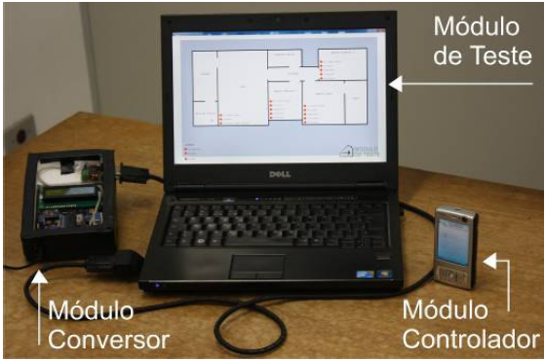

Fonte: Abreu e Valim (2011)

**2.4.2 – Automação via Zigbee e Servidor**

Outro modelo de automação residencial é a via tecnologia Zigbee, que é um protocolo criado para sistemas sem fio que não necessitam de altas taxas de transmissão (ZIGBEE ALLIANCE, 2005).

No modelo desenvolvido por Euzébio (2011) utilizou-se uma arquitetura centralizada, através de um servidor central responsável por comunicar-se com as interfaces e os dispositivos controladores. Sendo o dispositivo Android a interface de controle, e o Arduino o controlador de dispositivo, ambos utilizando o Zigbee para comunicar-se com o servidor.

Para simular esse modelo foram utilizados led’s, um Kit Arduino, um módulo Xbee. A figura 1 mostra a estruturação do projeto.

Figura 2: Estruturação do projeto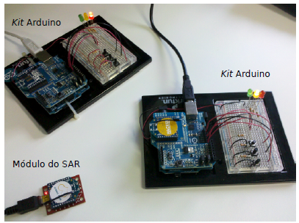

Fonte: Euzébio (2011)

Os led’s fazem o papel das lâmpadas e os botões conectados fazem o papel dos interruptores das lâmpadas. O módulo SAR (Servidor de Automação Residencial), tanto se comunica pelo protocolo Zigbee quanto pelo TCP/IP, esse deve permanecer constantemente conectado, pois deve gerenciar todas as mensagens trocadas entre os dispositivos da rede, o servidor foi desenvolvido em forma de um software executado em um computador pessoal.

Nesse trabalho também foi testado aplicações web utilizando serviços web, que tem como principal característica operar em sistemas distintos com uma comunicação multiplataforma. O que faz essa funcionalidade possível é a utilização de arquivos XML para realizar a comunicação entre os dispositivos. Para o desenvolvimento do SAR foram utilizado a linguagem Java para ter acessos diretos as requisições HTTP recebidas pelo servidor web e também servidor de aplicativo como o Glassfish.

Figura 3: Ilustração da interface do sistema Droidlar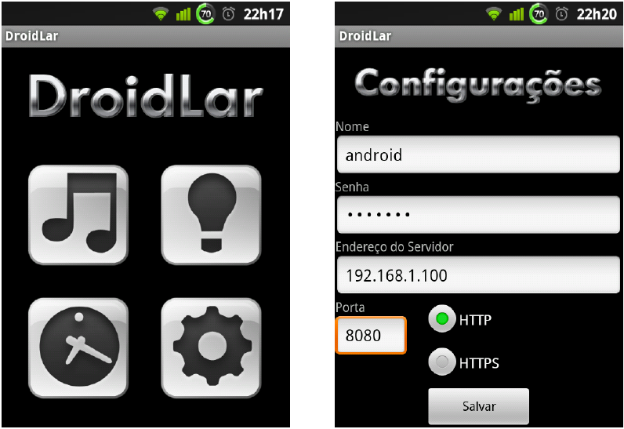Fonte: Euzébio (2011).

**2.4.3 – Automação via Circuito Lógico Programável (CLP)**

No trabalho feito por Alievi (2008) exibe o projeto de automação *SmartHouse* criado em Washington E.U.A., e que não disponibiliza o controle dos equipamentos para um dispositivo móvel, mas sim, uma automação inteligente o suficiente para tomar as decisões de acordo com valores lidos por diversos sensores distribuídos no ambiente que se encontram instalados.

A instalação dos equipamentos é unificada e com inteligência distribuída que toma conta da distribuição de energia, do controle das comunicações e do sistema de telefonia. Quando um aparelho é acionado ele envia um sinal para o computador central para fazer a validação se o sinal está de acordo com as especificações só então o sistema libera energia para seu funcionamento.

Essas funções também são utilizadas no sistema de equipamentos que funcionam a gás, reduzindo assim riscos de choques e vazamentos, pois logo que o servidor percebe que algum equipamento parou de enviar o sinal de identificação, ele corta a energia disponível para esse equipamento.

Todo aparelho a ser utilizado deve seguir o protocolo de comunicação programado no sistema central, caso algum equipamento não seja compatível com o meio de conexão, é utilizado adaptadores de entrada e saída para comunicação tanto para dispositivos elétricos quanto para equipamentos a gás.

Nesse projeto foram realizados estes tipos de automação: Sistema de automação de portão de contra peso, sistema de alarme de segurança patrimonial, sistema de iluminação externa, sistema de iluminação interna, sistema de *stand-by* da sala de estar, sistema de irrigação de jardim e sistema de segurança residencial contra incêndio.

Uma vantagem desse modelo de automação, é que ele dispensa o uso permanentemente de um computador conectado ao microcontrolador, a utilização de interface homem/máquina muito elaboradas, controles remotos muito complexos.

Figura 4: Ilustração do ambiente de desenvolvimento do sistema controle do portão.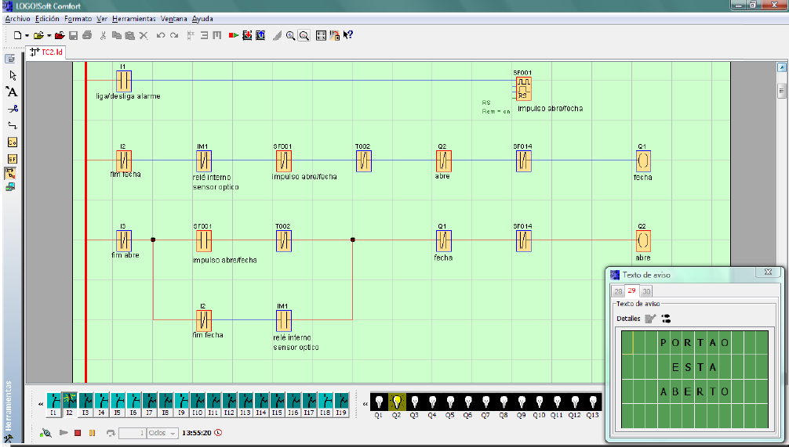

Fonte: Alievi, (2008).

**2.4.4 – Automação via Ethernet**

Sena (2005) descreve um modelo de automação via ethernet criada pela indústria Européia de microprocessadores, criando assim uma tecnologia barata para aplicação da domótica no mercado residencial, para esse modelo deu-se o nome de European Home System (EHS) e esse se baseia no modelo OSI (Open Standard Interconnection).

Nesse projeto Sena (2005) divide em dois principais setores, são esses: Pavimento superior e térreo. No pavimento superior foi implantado circuito de TV para monitoramento interno através das câmeras instaladas na residência, também se podem controlar os portões por meio dos porteiros eletrônicos, a iluminação desse setor é reduzida pela metade a partir das 23 horas. Também foi instalados sistemas de controle nas cortinas que são acionadas por controle remoto.

No térreo existem algumas câmeras que fazem o monitoramento 24 horas por dia, distribuídas nos muros, sala de espera e na garagem da residência. Todas as câmeras enviam a imagem para um servidor localizado em uma sala técnica que as digitaliza e envia para uma central de conectividade que podem ser observadas por um canal de TV ou via internet. Nas entradas existem fechaduras biométricas que quando ativadas envia uma mensagem para a central de controle que interpreta a digital e libera a abertura da porta.

O cabeamento utilizado para transmissão de dados e voz são do tipo RG-6, cabo múltiplo composto de dois cabos UTP, dois cabos coaxiais categoria 5 e um cabo de fibra ótica. Na sala técnica existe um quadro de conectividade que comporta os módulos de controle. Um das vantagens desses módulos é que quando for necessário realizar a expansão da automação na residência, basta acrescentar mais módulos controladores ao quadro de conexão.

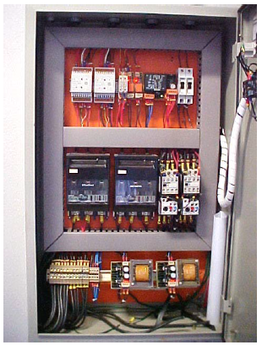Figura 5: Exemplo de quadro de conectividade.

Fonte: Sena (2005).

**3- Materiais e Métodos**

*Apresentar os Materiais (hardware e software) utilizados no trabalho*

*Apresentar a Metodologia utilizada para solucionar o problema isto é, mostrar a ideia, o “algoritmo” utilizado para “atacar” o problema.*

*\* É na Metodologia que os autor (es) mostra(m) a originalidade do trabalho para solucionar o(s) problema(s) descrito(s) na introdução.*

**3.1- IDE Eclipse**

Figura 6: IDE (*Integrated Development Environment*) do Eclipse



Fonte: Eclipse, 2013

De acordo com Burnett, 2006, é um IDE “Para qualquer coisa e nada mais”, ou seja, é pode ser utilizado para desenvolver softwares em diversas linguagens e não se bastando apenas ao Java, como é mais conhecido. No inicio, o Eclipse era apenas um substituto do Visual Age For Java, da IBM, mas após ter o código-fonte aberto (*open source*) em 2001 tornou-se um dos principais IDE’s de desenvolvimento tendo desde 2001 mais de 50 milhões de downloads. Segundo Burnett, 2006, o Eclipse é mantido pelo Eclipse Foundation, uma organização sem fins lucrativo e independente desde 2001.

A escolha dessa plataforma se deu por algumas características, dentre elas destacam-se:

* Software Livre;
* Auxilia no desenvolvimento e construção de aplicações;
* Depuração integrada em tempo real, ajudando a encontrar os erros de compilação;
* Ambiente amigável;
* Plataforma portável e extensível, o qual permite adicionar outras ferramentas.

**3.2- Android SDK para Eclipse**

Segundo Lecheta, 2010, o Android SDK (Software Development Kit) é o software utilizado para desenvolver aplicações no Android. Ele conta com um emulador para simular o smartphone, ferramenta utilitárias e uma API completa para a linguagem Java, incluindo todas as classes necessárias. Com o plug-in do Android SDK para Eclipse é possível executar o emulador diretamente do Eclipse sendo a aplicação instalada automaticamente tanto no emulador quando em um smartphone real conectado ao computador pela porta USB.

De acordo com Lecheta, 2010, O plug-in suporta tais sistemas operacionais:

* Windows XP (32 bits), Vista (32 e 64 bits) e Windows 7 (32 e 64 bits);
* Mac OS X 10.5.8 ou posterior (Somente x86);
* Linux (apenas Ubuntu).

**3.3- Microcontrolador Arduino**

De acordo com ARDUINO, 2013, o Arduino é uma ferramenta para tornar os computadores capazes de detectar e controlar mais do mundo físico. É um projeto Open-Source baseada em uma placa micro controladora simples, e um ambiente de desenvolvimento para escrever os códigos que serão gravados na placa.

Pode utilizar o Arduino para criar objetos interativos, recebendo entradas a partir de diversos sensores e controlando equipamentos de diversas maneiras como: acendendo e apagando luzes, ligando e desligando motores elétricos e muitas outras saídas físicas. O Arduino pode ficar tanto stand-alone quanto se comunicar com software rodando em no computador, segundo ARDUINO, 2013.

As placas podem ser montadas por qualquer pessoa ou comprada pronta, sua IDE é de código aberto e pode ser baixada gratuitamente. Sua principal linguagem de programação é o wiring, baseada no C e no C++ de acordo com ARDUINO, 2013.

**3.3.1 – Porque o Arduino?**

Existem muitos outros micros controladores e plataformas disponíveis tais como: Parallax Basic Stamp, Netmedia do BX-24, Phidgets, Handyboard do MIT, e diversas mais oferecem funcionalidades semelhantes. Porém essas ferramentas contêm detalhes muito confusos da programação de microcontroladores ao contrario do Arduino que simplifica todo o processo de se trabalhar com micro controlador, o que é uma grande vantagem para ser utilizado por professores, estudantes e amadores interessados no assunto, de acordo com ARDUINO, 2013.

**3.3.2 – Vantagens**

* Barato: O Arduino é relativamente barato se comparado a outros micro controladores. Em sua versão mais simples o módulo pode ser montado à mão e ainda é possível encontrar a placa montada por mais ou menos R$60,00.
* Multiplataforma: Seu software funciona tanto em Macintosh OSX, Linux e no Windows, sendo que a maioria dos outros softwares de micro controladores somente é executada no sistema operacional da Microsoft.
* Programação simples e clara: O ambiente de programação do Arduino é fácil para iniciantes, mas também é flexível permitindo que usuários mais experientes também possam utilizar e aproveitar seu melhor.
* Código aberto.
* 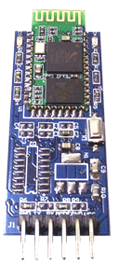 Software e Hardware extensível: Sua linguagem pode ser expandida através de bibliotecas C++.

**3.4- Componentes - Módulo Bluetooth**

Figura 7: Módulo Bluetooth

Fonte: Web Trônico, 2013.

De acordo com Guia de Usuário do Módulo Bluetooth (2010), esse dispositivo contém dois modos de operação, que são:

* Ligação Automática: Modo normal de funcionamento do dispositivo.
* Modo de Comando.
* Para variar entre os modos, deve-se alterar o valor do pino 11 entre baixo e alto, sendo que estando como baixo, o funcionamento do dispositivo está em modo normal, já no estado de alto ele opera em modo de comando.

Após ter comunicação estabelecida, pode-se enviar e receber dados através da interface UART (Universal Asynchronous Receiver-Transmitter), tudo de maneira sem fio. O modo de comando é a forma avançada do módulo Bluetooth, onde o usuário pode alterar as configurações padrão, como nome do dispositivo, senha e até mesmo taxa de transmissão (GUIA DE USUÁRIO DO MÓDULO BLUETOOTH, 2010). Como pode-se visualizar no Quadro 1.

Quadro 1: Comandos de visualização e configuração do módulo Bluetooth  
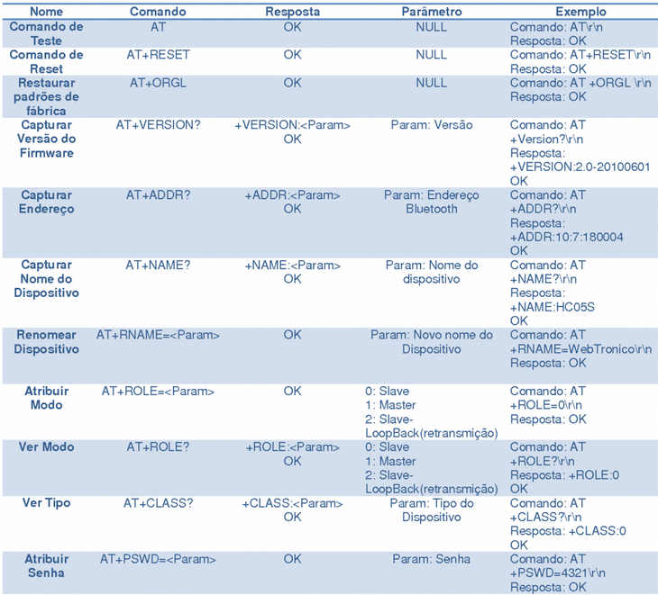Fonte: Web Trônico, 2013.

**3.4.2- Sensor LDR**

LDR (Light Dependent Resistor) é um resistor dependente da luz, funciona a partir de um pedaço de material semicondutor exposto, como o sulfureto de cádmio que altera sua resistência elétrica dependendo do nível de luminosidade, quanto mais claro menor a resistência do material. Essas células foto-resistiva tem um longo tempo de resposta exigindo um período de alguns segundo para perceber uma mudança na intensidade da luz (FUTURE ELECTRONICS, 2010).

A Unidade de medida utilizada é o lux, que mede a quantidade de energia da luz que chega a 1m² de superfície por segundo. Para olho humano quanto maior o lux refletido por um objeto, melhor pode-se enxerga-lo (FUTURE ELECTRONICS, 2010).

Figura 8: Sensor LDR

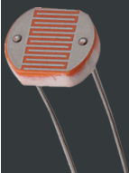  
Fonte: ROBOCORE, 2013

**3.4.3- Módulo Relé**

O módulo relê para acionamento de cargas através de micro controladores como o Arduino, ocorre através de um sinal lógico de 5 volts. Com esse módulo é possível acionar cargas de até 5500 watts com total segurança para o micro controlador, que fica protegido por opto acopladores contra surtos de até 5 mil volts (SERIAL LINK, 2011).

As Características do módulo relê são:

* Saídas com opção Normalmente Aberto (NO) e Normalmente Fechado (NC)
* Saídas de 5500 Watts por contato (10 Ampère em 110 Volts ou 7 Ampère em 220 Volts)
* Proteção por opto acopladores contra surtos de até 5 mil volts
* Led indicador de acionamento da Saída
* Conectores parafusáveis para garantir uma conexão segura das cargas
* Acionamento através de sinal lógico de 5 Volts
* Regulador de Tensão de para alimentação externa de 12 Volts
* Duas formas de alimentação
  + Através dos 5 Volts do Arduino, ou;
  + Através dos 12 Volts de fonte de alimentação externa
* Com alimentação externa de 12 Volts, o módulo pode alimentar o Arduino com 5 Volts.

Figura 9: Módulo Relê

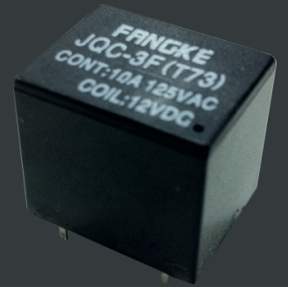  
Fonte: ROBOCORE, 2013.

**3.5- Comunicações Bluetooth entre Android e Arduino**

De acordo com Android Developer, 2013, para que ocorra a comunicação entre o Android e o Arduino, é necessário utilizar algumas técnicas como:

* [***BluetoothAdapter***](http://developer.android.com/reference/android/bluetooth/BluetoothAdapter.html)**:** Representa o adaptador *Bluetooth* local (radio *Bluetooth*). O *[BluetoothAdapter](http://developer.android.com/reference/android/bluetooth/BluetoothAdapter.html)* é o ponto de entrada para todas as interações *Bluetooth*. Através desse método pode-se encontrar outros dispositivos *Bluetooth*, consultar uma lista de dispositivos emparelhados, instanciar um *[BluetoothDevice](http://developer.android.com/reference/android/bluetooth/BluetoothDevice.html)* usando um endereço MAC conhecido, e criar um *[BluetoothServerSocket](http://developer.android.com/reference/android/bluetooth/BluetoothServerSocket.html)* para escutar por comunicações de outros dispositivos.
* [***BluetoothDevice***](http://developer.android.com/reference/android/bluetooth/BluetoothDevice.html)**:** Simula um dispositivo remoto *Bluetooth*. Utilizado para requerer uma conexão com um dispositivo remoto através de um *[BluetoothSocket](http://developer.android.com/reference/android/bluetooth/BluetoothSocket.html)* ou consultar informações sobre o dispositivo, como seu nome, endereço, e estado da ligação.
* [***BluetoothSocket***](http://developer.android.com/reference/android/bluetooth/BluetoothSocket.html)**:** Representa a interface para um *socket* *Bluetooth*. Ele é um ponto de conexão que permite a troca de dados entre dispositivos *Bluetooth* através do *InputStream* e *OutputStream*.
* [***BluetoothServerSocket***](http://developer.android.com/reference/android/bluetooth/BluetoothServerSocket.html)**:** Simula um *socket* de servidor que escuta por requisições que chegam ao dispositivo onde a aplicação roda. De forma a conectar dois dispositivos Android, um dos dispositivos precisa abrir um *socket* servidor com essa classe. Quando um dispositivo *Bluetooth* faz uma requisição de conexão a esse dispositivo, o *[BluetoothServerSocket](http://developer.android.com/reference/android/bluetooth/BluetoothServerSocket.html)* retornará um *[BluetoothSocket](http://developer.android.com/reference/android/bluetooth/BluetoothSocket.html)*  conectado quando a conexão é aceita.

Também é preciso configurar o arquivo Android *Manifest* para permitir a utilização do *Bluetooth* pela aplicação, para isso é necessário utilizar a seguinte permissão:

**<uses-permission android:name="android.permission.BLUETOOTH"/>**

Para que o Arduino receba os comandos enviados pelo Android, é necessário iniciar a porta serial 9600 e a partir dela verificar o valor recebido, como pode ser visto na imagem a seguir.

Figura 10: Leitura da porta serial do Arduino

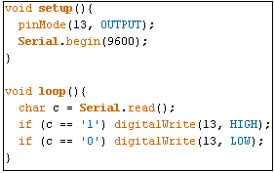Fonte: Do Autor, 2013.

**3.6- SQLite**

De acordo com SQLite, 2013, o SQLite é um banco de dados transacional, não necessita de configuração, não precisa de servidor separado, seu código-fonte é de domínio público e atualmente encontra-se em milhares de aplicativos. Nele podem-se ter tabelas, campos, triggers, índices, views é um banco de dados completo, ele pode ser copiado entre sistemas operacionais 32 e 64 bits.

Segundo Lecheta, 2010, o Android tem suporte ao banco de dados SQLite, sendo que cada aplicação pode criar um ou vários bancos de dados. No Android o banco de dados somente é visível para a aplicação que a criou e existem várias formas de criar um banco de dados, são estas:

* Utilizando API do Android para SQLite.
* Através de um cliente do SQLite como o SQLite Expert Personal disponível para download em: http://www.softsland.com/sqlite_expert_personal.html.
* Ou utilizando o aplicativo Sqlite3 pelo console do emulador.

**3.7 – Estrutura do Projeto**

Figura 11: Estrutura básica do projeto  
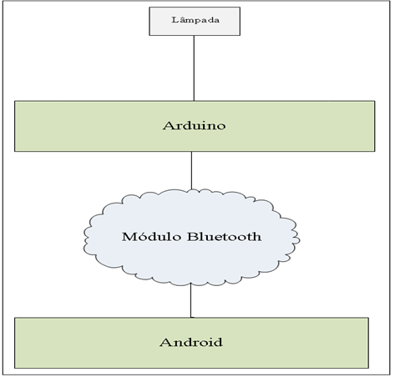

Fonte: Do Autor, 2013.

A estrutura do projeto segue os seguintes passos: Primeiro, é necessário ter um dispositivo com Sistema Operacional Android, segundo, é necessário um micro controlador Arduino, terceiro, é preciso utilizar um módulo Bluetooth conectado fisicamente ao Arduino para realizar a comunicação sem fio entre o Android e o Arduino. Por último os comandos enviados do Android para o Arduino via Bluetooth, serão traduzidos no micro controlador e repassados para os dispositivos conectados ao Arduino.

**3.8- Algoritmo Utilizado Para Envio de Informações**

Para o envio das informações para o Arduino é necessário criar um OutputStream e configurá-lo com o módulo Bluetooth, através de um socket. Para enviar essas informações via Bluetooth usa-se o método *Write* do OutputStream e deve-se converter a String recebida para bytes e a partir disso enviar a mensagem para o Arduino.

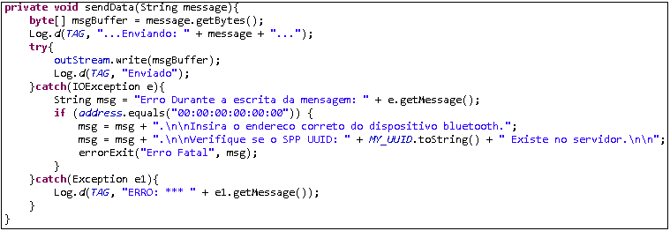Figura 12: Método para enviar as informações para o Arduino via Bluetooth

Fonte: Do Autor, 2013.

**3.9 – Protótipo**

Para demostrar a conectividade entre o Android e o Arduino via Bluetooth, foi criado um protótipo aplicando os códigos acima descritos, que realiza a função de acender e apagar uma lâmpada, sendo simulado por um LED de alto brilho. O tipo de alimentação utilizado foi através de uma bateria de 9 Volts.

Figura 13: Protótipo  
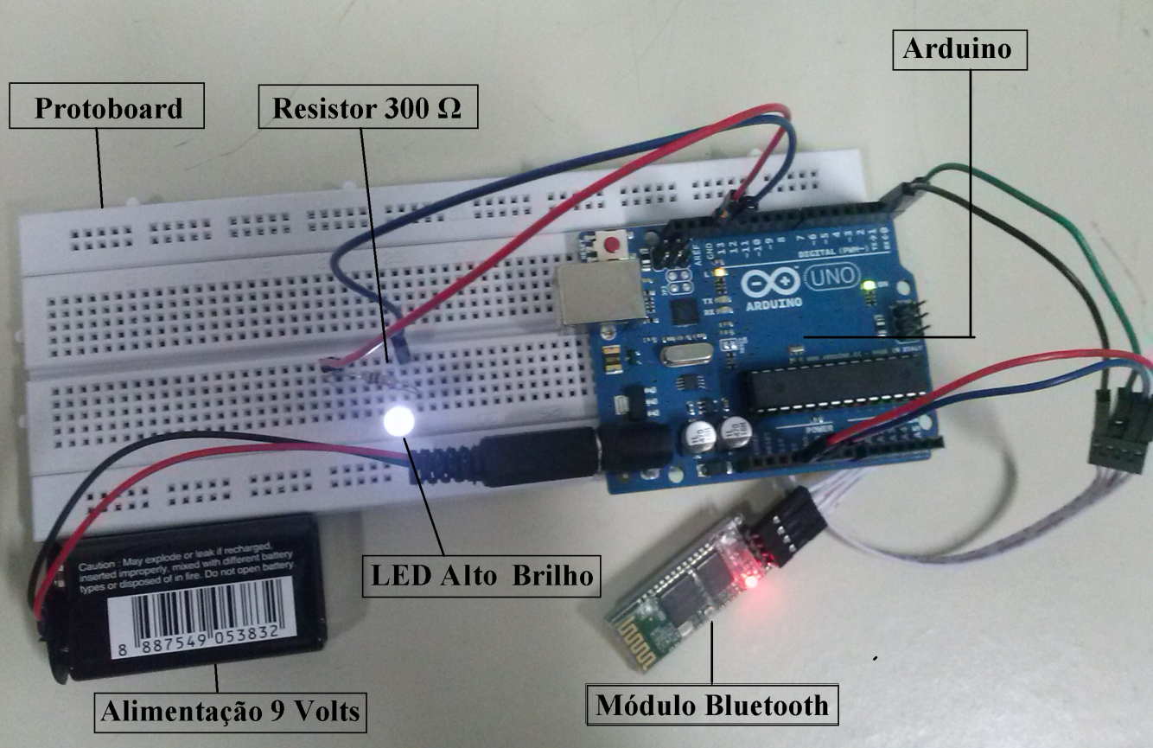  
Fonte: Do Autor, (2013).

A conexão entre o módulo Bluetooth e o Arduino dá-se da seguinte maneira:

Figura 14: Ligação do módulo Bluetooth no Arduino.  
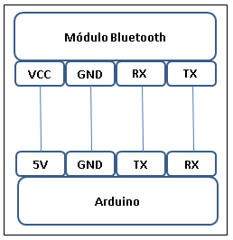  
Fonte: Do Autor, (2013).

**4- Resultados e Discussões**

*Após a implementação da metodologia, o(s) autor(es) deve(m) apresentar o(s) resultado(s) obtido(s) e realizar uma discussão significativa entre o seu trabalho e aqueles apresentados na revisão de literatura*

**Conclusão**

*Descrever/contextualizar, resumidamente, tema de pesquisa, o(s) problema(s) encontrados durante o desenvolvimento da metodologia. Mostrar que o trabalho tem possibilidades de continuidades através de recomendações futuras.*

**Referências**

ABRANET. Associação Brasileira de Internet. **Classe média digital**. Disponível em: http://www.abranet.org.br/index.php/noticias/108-classe-media-digital. Acesso em: 30/03/2013.

ABREU, E. R., VALIM, P. R. O. **Domótica: Controle de Automação Residencial Utilizando Celulares com Bluetooth.** Disponível em: [http://www.aedb.br/seget/ artigos11/16014124.pdf](http://www.aedb.br/seget/%20artigos11/16014124.pdf). Acesso em: 14/02/2013.

ALIEVI, C. A. **Automação Residencial Com Utilização de Controlador Lógico Programável.** Disponível em: [http://www.ebah.com.br/content/ABAAAAsK4AB/ automacao-residencial-com-utilizacao-controlador-logico-programavel](http://www.ebah.com.br/content/ABAAAAsK4AB/%20automacao-residencial-com-utilizacao-controlador-logico-programavel). Acesso em: 15/04/2013.

AN, L. **Android application controlled surge protector.** Disponível em: http://digitalcommons.calpoly.edu/eesp/113/. Acesso em: 15/03/2013.

ANDROID DEVELOPER. **Bluetooth**. Disponível em: http://developer.android.com/guide/ topics/connectivity/bluetooth.html. Acesso em: 15/05/2013.

ARDUINO. **What is Arduino?** Disponível em: http://www.arduino.cc/en/guide/intro duction. Acesso em: 15/03/2013.

AURESIDE. Associação Brasileira de Automação Residencial. **Temas técnicos: Conceitos Básicos, Benefícios da Automação.** Disponível em: http://www.aureside. org.br/temastec/default.asp?file=concbasicos.asp. Acesso em: 28/02/2013.

BEAL, A. **Introdução à gestão de tecnologia da informação.** Disponível em: <http://www.atarp.com.br/novo/tiplanning/ti.pdf>. Acesso em: 30/03/2013.

BOLZANI, C. A.M. **Residências Inteligentes: Um curso de domótica**. Primeira Edição, São Paulo: Editora Livraria da Física, 2004.

BLUEMEL, P. C. P. **Concepção de interfaces de utilizador genéricas recorrendo ao uso da tecnologia rádio Bluetooth, 2009.** Disponível em: http://paginas.fe.up.pt/~ee82014/Dissertav2.pdf. Acesso em: 30/03/2013.

BURNETT, Ed. **Eclipse IDE Guia de bolso.** Edição traduzida, Porto Alegre: Editora O’Reilly, 2006. Disponível em: http://books.google.com.br/books?hl=pt-BR&lr=&id=J-pBNeOT_W0C&oi=fnd&pg=PA22&dq=IDE+ECLIPSE&ots=LckQZg_QPz&sig=SJBc7XC rnu2VuBdyfpflx71ookw#v=onepage&q&f=false. Acesse em: 10/06/2013.

Fonte: Eclipse, 2013 http://www.eclipse.org/indigo/

EUZÉBIO, M. V. M. **Droidlar - Automação Residencial Através de Um Celular Android.** Disponível em: http://wiki.sj.ifsc.edu.br/wiki/images/b/b7/TCC_Michel EusebioMello.pdf. Acesso em: 15/04/2013.

FUTURE ELECTRONICS. **What is Light Dependent Sensor (LDR) Tutorial**. Disponível em: http://www.fut-electronics.com/wp-content/plugins/fe_downloads/Uploads/what%20isLi ght%20Dependent%20sensor%20(LDR)%20&%20Tutorial.pdf. Acesso em: 15/06/2013.

GUIA DE USUÁRIO DO MÓDULO BLUETOOTH. **BTM-5 Bluetooth Wireless TTL Master/Slave transceiver Module AT Command User Guide,** 2010. Disponível em: http://www.webtronico.com/documentos/BTM5_AT_COMMAND_User_Guide.pdf. Acesso em: 16/06/2013.

HASHIMI, S. Y e KOMATINEMI, S. **Pro Android**. Estados Unidos da America: Editora Apress, 2009.

KOBAYASHI, C. Y. **A tecnologia Bluetooth e aplicações, 2004.** Disponível em: http://grenoble.ime.usp.br/movel/monografia_bluetooth.pdf. Acesso em: 30/03/2013.

KORJENIOSKI, M. **Desenvolvimento de jogos 2D com Android**, Disponível em: http://repositorio.roca.utfpr.edu.br/jspui/bitstream/1/490/1/CT_JAVA_VI_2010_14.PDF. Acesso em: 30/03/2012.

LECHETA, R.R.**Google** **Android aprenda a criar aplicações para dispositivos móveis com Android SDK.** Segunda edição, São Paulo: Novatec Editora, 2010.

MILLENNIAL MEDIA. **2012 Year in review: a comprehensive look back at mobile device trends**. Disponível em: http://www.millennialmedia.com/mobile-intelligence/mobile-mix/. Acesso em: 30/03/2013.

OLIVEIRA, A. C. S., SILVA, G. A. C. **Aplicabilidade dos sistemas de informação na relação de interação dos sistemas Android e Arduino.** Trabalho de conclusão de curso (ciência da computação), Centro Universitário Salesiano de São Paulo - U.E. Lorena, 2012.

OXER, J. e BLEMINGS, H. **Practical Arduino: Cool Projects for Open Source Hardware.** Estados Unidos da America: Editora Apress, 2009.

RABELLO R. R. **Android: Um novo paradigma de desenvolvimento móvel.** Disponível em: http://www.cesar.org.br/site/files/file/WM18_Android.pdf. Acesso em: 28/03/2013.

(ROBOCORE,2013-http://www.robocore.net/modules.php?name=GR_LojaVirtual&prod=25 3)

SENA, D. C. S. **Automação Residencial.** Disponível em: http://www2.ele.ufes.br/~ projgrad/documentos/PG2005_2/dianecristinasouzasena.pdf Acesso em: 15/03/2013.

SERIAL LINK. **Manual Técnico Módulo de Relê 4 Canais.** Disponível em: http://www.seriallink.com.br/lab/Arduino/Datasheet_Modulo_Rele_4_Canais_SerialLink.pdf. Acesso em: 15/06/2013.

SQLITE. **About SQLite.** Disponível em: http://www.sqlite.org/about.html. Acesso em: 10/06/2013.

## STRATEGY ANALYTICS. Handset Sales Forecast by Type: Phablet, Superphone, Smartphone, Feature Phone & Basic Phone. Disponível em: <http://www.strategyanalytics.com/default.aspx?mod=reportabstractviewer&a0=7836.Acesso> em: 30/03/2013.

TANENBAUM, A. S. **Redes de Computadores**.Rio de Janeiro: Elsevier Editora Ltda., 2003.

ZIGBEE ALLIANCE. **Zigbee specification**. Disponível em: http://www3.nd. edu/~mhaenggi/ee67011/zigbee.pdf. Acesso em: 14/04/2013.

Fonte: Web Trônico, 2013. http://blog.webtronico.com/?p=727

**Apêndice(s)**

*Neste espaço, se houver interesse, devem-se disponibilizar trechos de código e/ou Explicações de temas relevantes para o trabalho.*